新 书 推 荐
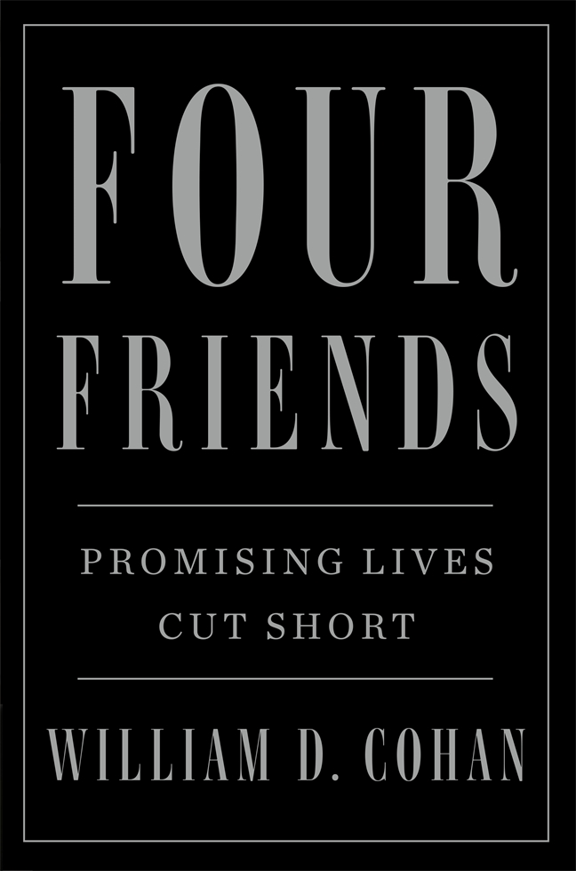
中文书名：《四个朋友：前程似锦的年轻生命戛然而止》
英文书名：FOUR FRIENDS: Promising Lives Cut Short
作 者：William D. Cohan
出 版 社：Flatiron Books
代理公司：St. Martin/ANA/Cindy Zhang
页 数：369页
出版时间：2019年7月
代理地区：中国大陆、台湾
审读资料：电子稿
类 型：传记回忆录

《纽约时报》畅销书作家威廉·D. 科汉（William D. Cohan）精心描述了安多弗（Andover）寄宿学校四位英年早逝的同班同学的人生轨迹，其中包括小约翰·F·肯尼迪（John F. Kennedy，Jr.）。

内容简介：

威廉·D. 科汉为《名利场》（Vanity Fair）创作的篇篇杰作和他的一部部畅销书充分证明他就是报道华尔街和高层金融界的最细致、最无畏的记者之一。在他原创的新作《四个朋友：前程似锦的年轻生命戛然而止》（FOUR FRIENDS: Promising Lives Cut Short）中，他把所有出色的报告技巧用到了极致，探讨他的四位英年早逝的朋友。这四位朋友都曾在美国最杰出的寄宿学校——安多弗寄宿学校就读，毕业后，他们各自走上完全不同的人生轨道。科汉对四位朋友的妻子、女友、同事和朋友们进行大量采访，把这四位朋友活灵活现地展现在书页中，创造了一个个令人难以忘记的人物形象。
四位朋友中，杰克·伯曼（Jack Berman）是大屠杀幸存者的孩子，他一贫如洗，但他借助不太适合的安多弗学习背景关系追逐自己的美国梦，结果却在一场无法想象的暴力行动中被拦腰折断。哈里·杜鲁门（Harry Truman）的孙子、《纽约时报》总编辑的儿子威尔·丹尼尔（Will Daniel）竭尽所能地摆脱他最终陷入无法自拔的家庭传统的重负。哈里·布尔（Harry Bull）小心谨慎地成功创建自己的芝加哥律师事业，继承了家族财富……然后在一个美丽的夏日里却莫名其妙地走向毁灭性的冒险。关于小约翰·F·肯尼迪的生与死——我们认为都了解那些故事——而在这里所讲述的令人惊讶的新细节，完全改变了故事原有的面貌。

《四个朋友：前程似锦的年轻生命戛然而止》让人感觉如身临其境，作品涉及面很广，故事悲惨，作者满怀同情、诚实而有深刻地讲述了前程似锦的年轻生命嘎然而止的故事。作品不仅捕捉到了生命的脆弱性，也捕捉到了生命中令人心酸、威严和关键的那些时刻。

作者简介：

威廉·D. 科汉（William D. Cohan）是获得2007年英国《金融时报》/高盛商业图书奖（2007 FT/Goldman Sachs Business Book of the Year Award）的《最后一位大亨》（The Last Tycoons）的作者；他还著有《信用卡之家》（House of Cards）；《金钱与权力》（Money and Power）；《沉默的代价》（The Price of Silence）；以及《为什么华尔街很重要》（Why Wall Street Matters）等作品。他是《名利场》（Vanity Fair）的特别记者，也经常为《纽约时报》（The New York Times）、《金融时报》（The Financial Times），《国家杂志》（The Nation）等期刊杂志撰稿，也是美国全国广播公司财经频道(Consumer News and Business Channel)广播节目撰稿人。

媒体评价:

“《四个朋友：前程似锦的年轻生命戛然而止》以细腻而令人振奋的笔触深刻思考了人生的开端与结局、伟大的梦想与更大的不幸、巨大的潜力和深不可测的损失等问题。这也是对令人无法忘记的一个时间和地点的刻画，具有独特的个人特色和巧妙地深入研究。科汉结合记者的敏锐力和回忆录作者的微妙技巧，即使说他不能解释这难以解释的情况，他也确实非常优雅地、毫不犹豫地把我们带到了解惑之门。”
——斯泰西·希夫（Stacy Schiff），《伟大的即兴表演》（A Great Improvisation）的作者，普利策奖（Pultizer Prize）得主
“《四个朋友：前程似锦的年轻生命戛然而止》非常感人，作者用智慧和心血探索关于命运、关于破碎的前程等信念。读过此书，你就会不断地思考书中所呈现的种种信念。”
——苏珊·奥尔良（Susan Orlean），《纽约时报》畅销书《图书馆的一本书》（The Library Book）作者

“友谊和特权这两个话题在美国人生活突然感到非常疏远的时候，威廉·科汉围绕友谊和特权创作了一本美丽动人却令人心碎的作品。”
——马尔科姆·格拉德威尔（Malcolm Gladwell），《纽约时报》，《引爆趋势》(The Tipping Point)和《眨眼之间》（Blink）畅销书作者
“我读这本书的时候从头到尾一直很着迷，而且经常深深感动。在科恩优雅的讲述中，你可以看到的悲剧不仅仅是四个朋友的悲剧。这是对任何人生曲折历程的一种沉思，是对希望早年期望得以实现的沉思，也是对我们中很少有人能达到预期的程度的一种沉思。这是一本非常精彩的图书。”
——汤姆·瑞克曼（Tom Rachman），《纽约时报》畅销书《我们不完美》（The Imperfectionists）和《意大利教师》（The Italian Teacher）。
“《四个朋友：前程似锦的年轻生命戛然而止》是一个关于命运、友谊和曾经拥有最优特权的男人破碎的梦想的令人痛苦、编织精美的故事。我对此书爱不释手。”
——乔纳森·阿尔特（Jonathan Alter），《纽约时报》畅销书中道为胜》(The Center Holds) 作者

“威廉·科汉结合了失去朋友的深深痛苦感觉和经验丰富的记者那种一丝不苟的精准性，对前程变成悲剧时所发生的事情进行了一次引人入胜的、却令人断肠痛苦的审视。这本书在你读完之后会一直引起你的共鸣。”
——纳撒尼尔·菲尔布里克（Nathaniel Philbrick），国家图书奖获奖作家，《在海中心》（In the Heart of the Sea）和《在飓风的眼中》（In the Hurricane’s Eye）

谢谢您的阅读！
请将回馈信息发至：
张滢（Cindy Zhang)
安德鲁·纳伯格联合国际有限公司北京代表处
北京市海淀区中关村大街甲59号中国人民大学文化大厦1705室，100872
电 话：010-82504506
传 真：010-82504200
Email: Cindy@nurnberg.com.cn
网 址: http://www.nurnberg.com.cn
新浪微博：http://weibo.com/nurnberg
豆瓣小站：http://site.douban.com/110577/
微信订阅号：安德鲁书讯


